第二部分 学生端的简要操作说明
一、基础信息管理
1.1 论文模版下载
学生可以在这里下载论文管理过程文档模版
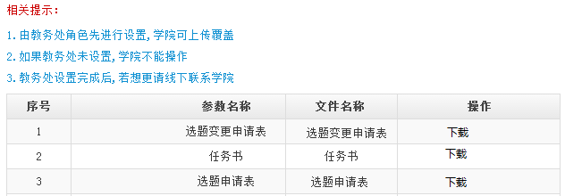

二、论文选题管理
2.1 选择我的老师
学生选择老师，选择时，既可以选择有已经发布论文题目的老师，也可以选择没有发布论文题目的老师，选择后等待老师确认或直接由系主任安排确定；

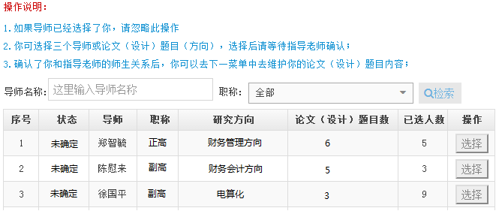

2.2 题目维护管理
这里是学生一旦确定老师后，学生可以维护自己的论文题目，也可以由指导老师进行论文题目的维护，论文题目确定后，再进行下面环节的论文写作工作。
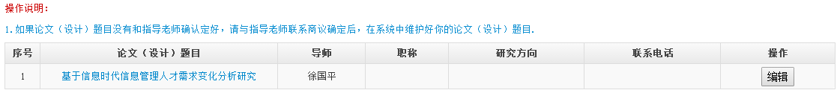

三、论文实施过程
这部分是论文的开题及论文的正式写作阶段的管理

3.1 任务书的管理
任务书可以是指导老师发布给你，你也可以自己上传任务书（相关内容填写好以后），经过指导老师的审核即可；
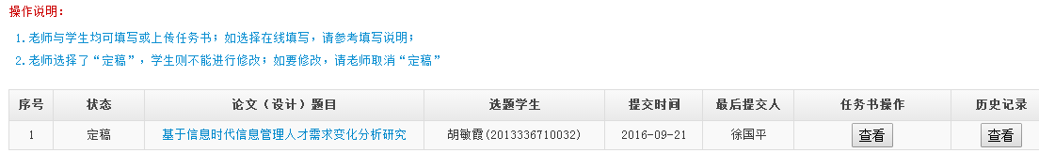

3.2 文献综述管理
这里是你上传文献综述文档的菜单，上传后，经过指导老师的修改指导后，如定稿就可以不再上传；

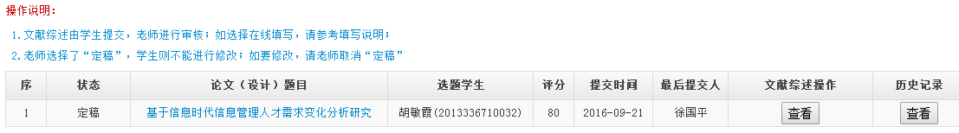

3.3 文献翻译管理
这里是你上传文献翻译文档的菜单，上传后，经过指导老师的修改指导后，如定稿就可以不再上传；

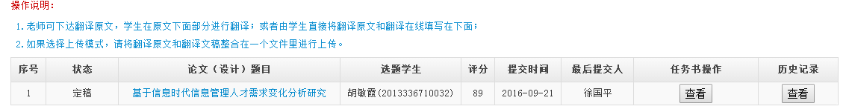

3.4 开题报告
这里是你上传开题报告文档的菜单，上传后，经过指导老师的修改指导后，如定稿就可以不再上传；
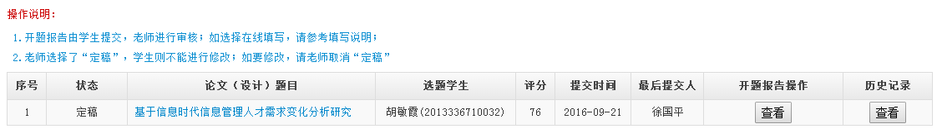

3.5 我的开题分组
这里是学生可以查看论文开题分组的情况信息；

3.6 开题论证查看
这里是学生可以查看论文开题论证结果的情况信息；

3.7 中期检查管理
这里是学生可以查看指导老师对论文中期检查的情况信息；
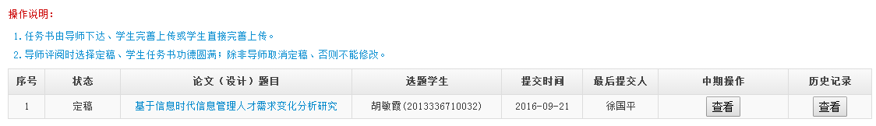

3.8 论文稿件管理
这里是学生与指导老师交互上传论文正式文档的菜单
3.9 论文指导记录
这里是学生可以上传论文指导记录表的菜单（学生自己把过程指导记录表填写好以后上次到系统）；

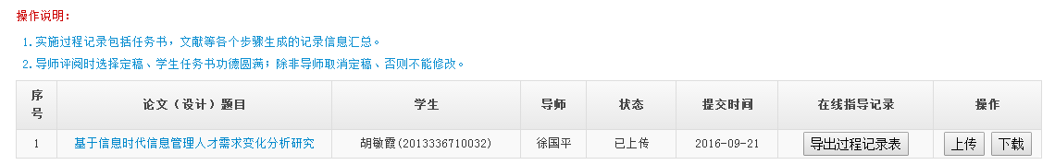

4.论文答辩阶段
4.1 答辩分组查看
这里是学生查看答辩分组的信息；
4.2 导师评分查看
这里可以查阅指导老师对学生论文的批阅情况
4.3 交叉评分查看
这里可以查看交叉评阅老师对论文的交叉评阅情况
4.4 论文答辩评分、
这里可以查看论文答辩评分情况

4.5 论文成绩查阅
这里可以查阅学生自己的论文各类成绩情况

5.评价评优管理
5.1 申请优秀论文
如果经答辩小组认定你的论文可以推荐为优秀论文，学生在这里上传修改好的论文文档；

5.2 学生评价导师
论文答辩结束后，学生需要对自己的指导老师进行评价；
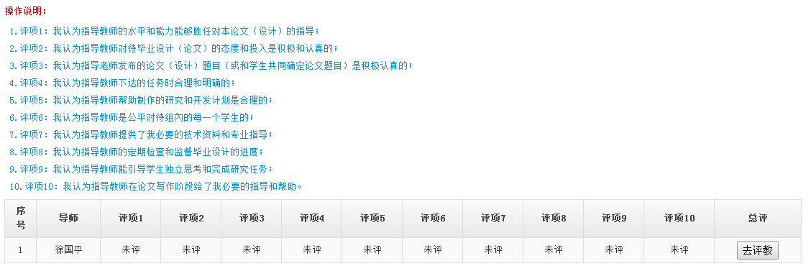

6 文档管理中心
6.1 我的论文材料
学生可以在这里下载自己论文的文档材料
